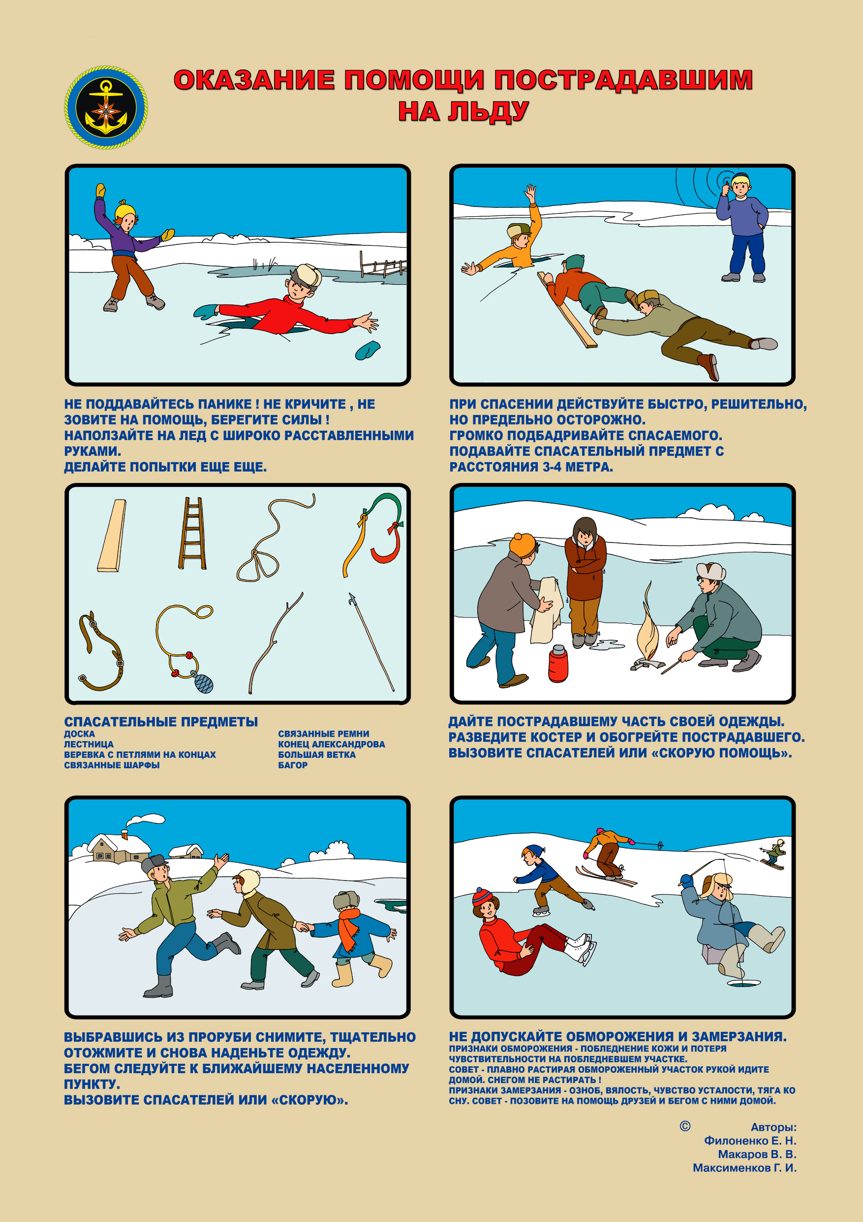

ЕДИНАЯ
СЛУЖБА
СПАСЕНИЯ
ОКАЗАНИЕ ПОМОЩИ ПОСТРАДАВШИМ
НА ЛЬДУ
112
Отдел по делам ГО и ЧС администрации Советского района
ПРЕДУПРЕЖДАЕТ:
Пренебрежение правилами охраны жизни людей на водных объектах ОПАСНО для Вашей жизни!

